SƠ ĐỒ TUYẾN THI
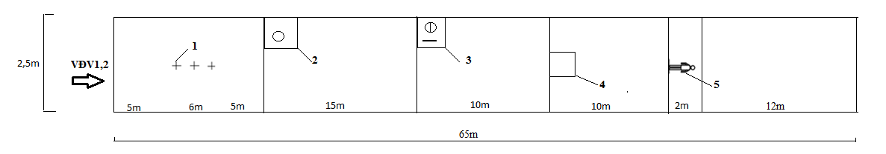
Chú thích:
1- Cọc lửa | 4- Khay xăng (1x1m)
2- Ô đặt vòi CC ( 1x1m) | 5- Ô có nạn nhân
3- Ô đặt lăng CC, 02 bình chữa cháy, cáng cứu thương (1x1m)

